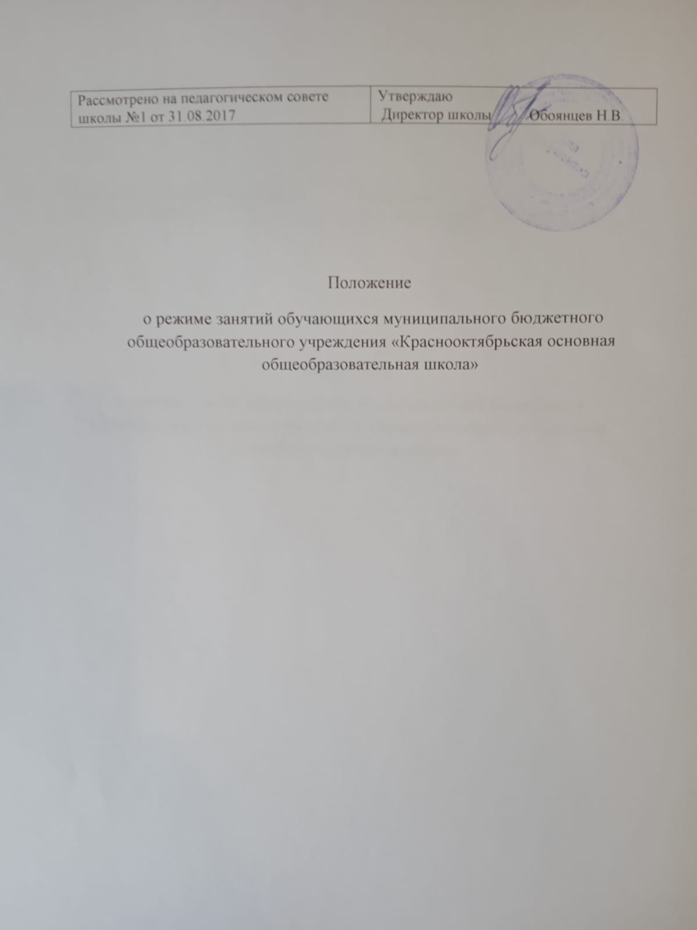

1.Общие положения
1.1. Положение о режиме занятий обучающихся разработано в соответствии с Федеральным законом от 29 декабря 2012 года №273-ФЗ «Об образовании в Российской Федерации», Санитарно-эпидемиологическими правилами СанПиН 2.4.2.2821-10 «Гигиенические требования к условиям обучения в общеобразовательных учреждениях», Уставом школы.
1.2. Настоящее Положение устанавливает режим занятий обучающихся. Режим занятий обучающихся действует в течение учебного года. Временное изменение режима занятий возможно только на основании приказа директора школы
1.3. Настоящее Положение регламентирует функционирование школы в период организации образовательного процесса, каникул, летнего отдыха и оздоровлении.
2. Режим занятий во время организации образовательного процесс
2.1. Организация образовательного процесса регламентируется учебным планом, годовым календарным графиком, расписанием учебных занятий, элективных курсов, внеурочной деятельности, расписанием звонков.
2.2. Продолжительность учебного года: учебный год начинается 1 сентября. Если этот день приходится на выходной день, то в этом случае учебный год начинается в первый, следующий за ним, рабочий день.
2.3. Продолжительность учебного года в 1 классе равна 33 недели, во 2х – 8-х классах – 34 недели.
2.4. Регламентирование образовательного процесса: учебный год в 1-9 классах делится на четыре четверти. Продолжительность каникул в течение учебного года составляет 30 календарных дней и регулируется ежегодно годовым календарным графиком. Для обучающихся 1 класса устанавливаются дополнительные каникулы в феврале месяце (7 календарных дней)
2.5. Регламентирование образовательного процесса на неделю: продолжительность учебной рабочей недели: ♣ 5-ти дневная рабочая неделя в 1 – 9 классах.
2.6. Регламентирование образовательного процесса на день:
2.6.1. Учебные занятия организуются в одну смену.
2.6.2. Внеурочная деятельность, занятия дополнительного образования, организуются после учебных занятий с отведением времени на отдых 45 минут.
2.6.3. Начало занятий в 8.45.
2.6.4. Продолжительность урока: 40 минут – 2-9 классы В 1 классе установлен «ступенчатый» режим обучения в первом полугодии (в сентябре-октябре – по 3 урока в день по 35 минут каждый, в ноябре-декабре – по 4 урока в день по 35 минут каждый; в январе-мае – по 4 урока в день по 40 минут каждый) в соответствии с Санитарно эпидемиологическими правилами СанПиН 2.4.2.2821-10 «Гигиенические требования к условиям обучения в общественных учреждениях», п.10.10. Для посещающих группу продленного дня организуется спортивный час и прогулки на свежем воздухе. Обучение проводится без балльного оценивания знаний.
2.6.5. Продолжительность перемен между уроками установлена в соответствии с Санитарно-эпидемиологическими правилами СанПиН 2.4.2.2821-10 «Гигиенические требования к условиям обучения в общественных учреждениях», п.10.12.
2.6.6. Урок начинается по звонку. Дежурство педагогов на переменах осуществляется в соответствии с графиком дежурств, установленным приказом директора.
2.6.7. На уроках проводятся физкультурные минутки и гимнастика для глаз в соответствии с Санитарно-эпидемиологическими правилами СанПиН 2.4.2.2821-10 «Гигиенические требования к условиям обучения в общественных учреждениях», п.10.17, приложения № 4,5.
2.6.8. Организацию образовательного процесса осуществляют администрация и педагогические работники в соответствии с должностной инструкцией.
2.6.9. Учителям категорически запрещается впускать в класс посторонних лиц без предварительного разрешения директора школы, а в случае его отсутствия - дежурного администратора.
2.6.10. Педагогическим работникам категорически запрещается вести прием родителей (законных представителей) во время учебных занятий.
2.6.11. Прием родителей (законных представителей) директором школы и заместителями директора осуществляется ежедневно с 8.00 до 17.00.
2.6.12. Запрещается отпускать обучающихся с уроков на различные мероприятия (репетиции, соревнования). Участие в мероприятиях определяется приказом по школе.
2.6.13. Запрещается удаление обучающихся с уроков из класса, моральное или физическое воздействие на обучающихся.
2.6.14. Учитель, ведущий последний урок, присутствует в классе до ухода из кабинета всех обучающихся.
2.7. Регламентация воспитательного процесса в школе:
2.7.1. Организация воспитательного процесса регламентируется расписанием работы внеурочной деятельности.
2.7.2. Проведение экскурсий, походов, выходов с детьми на внеклассные мероприятия за пределы школы разрешается только после издания соответствующего приказа директора школы.
2.7.3. Работа педагогов дополнительного образования определяется расписанием, утвержденным директором школы.
2.7.4. График питания обучающихся утверждается директором школы. Классные руководители сопровождают детей в столовую, присутствуют при приеме пищи детьми и обеспечивают порядок.
2.7.5. Изменения в расписании уроков, внеурочных занятий и занятий дополнительного образования допускается по производственной необходимости (больничный лист, курсовая подготовка, участие в семинарах и мероприятиях и др.) и в случаях объявления карантина, приостановления образовательного процесса в связи с понижением температуры наружного воздуха по приказу директора школы.
3. Занятость обучающихся в период летнего отдыха и оздоровления
3.1. Летняя кампания проводится с целью оздоровления обучающихся, воспитания у них трудолюбия, любви к окружающей среде, формирования здорового образа жизни и обеспечения занятости детей в летнее время.
3.2. Организация воспитательного процесса в летний период регламентируется приказом директора школы

